# 质控平台方案设计

## 管理模块

### 用户权限管理

#### 用户分类及权限定义

质控平台用户分为3类：

* 账号管理用户
* 高级管理用户
* 普通管理用户

##### 账号管理用户

账号管理用户为系统固定设置，负责创建其他类型的用户并设定权限。

* 创建管理用户，分为创建高级管理用户账号和普通管理用户账号；
* 修改用户类型；

##### 高级管理用户

高级管理用户账号具有全平台的操作权限。

##### 普通管理用户

普通管理用户账号只具有部分操作管理权限（具体权限待客户细化）。

#### 数据模型

|  |  |  |
| --- | --- | --- |
| 名称 | 数据类型 | 说明 |
| Id | Int32, auto inc | 账号数据库表内主键 |
| Name | Char(256), unique, not null | 用户名 |
| Password | Char(64), not null | 用户密码 |
| Auth | Int(16), default 2, not null | 用户权限，账号管理用户权限为0，高级管理用户权限为1，普通管理用户权限为2 |
| Last_login | DATE, not null |  |
| Create | DATE, not null |  |

#### 平台接口描述

##### 账号管理用户

###### 登录界面



###### 账号管理界面

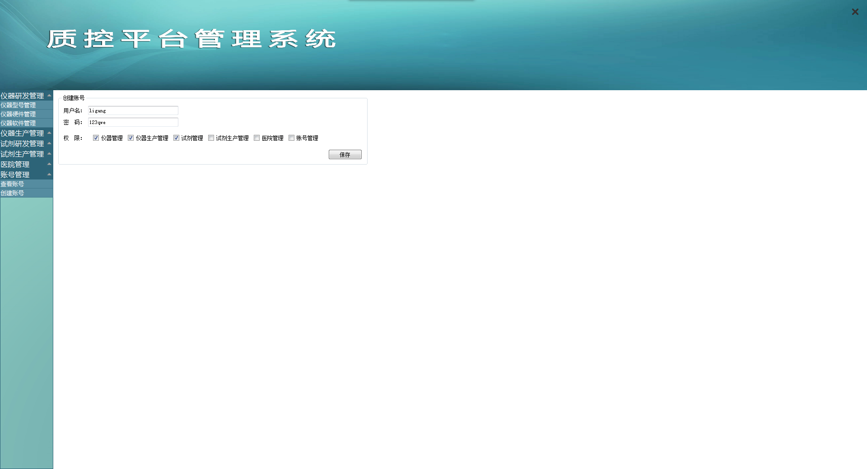

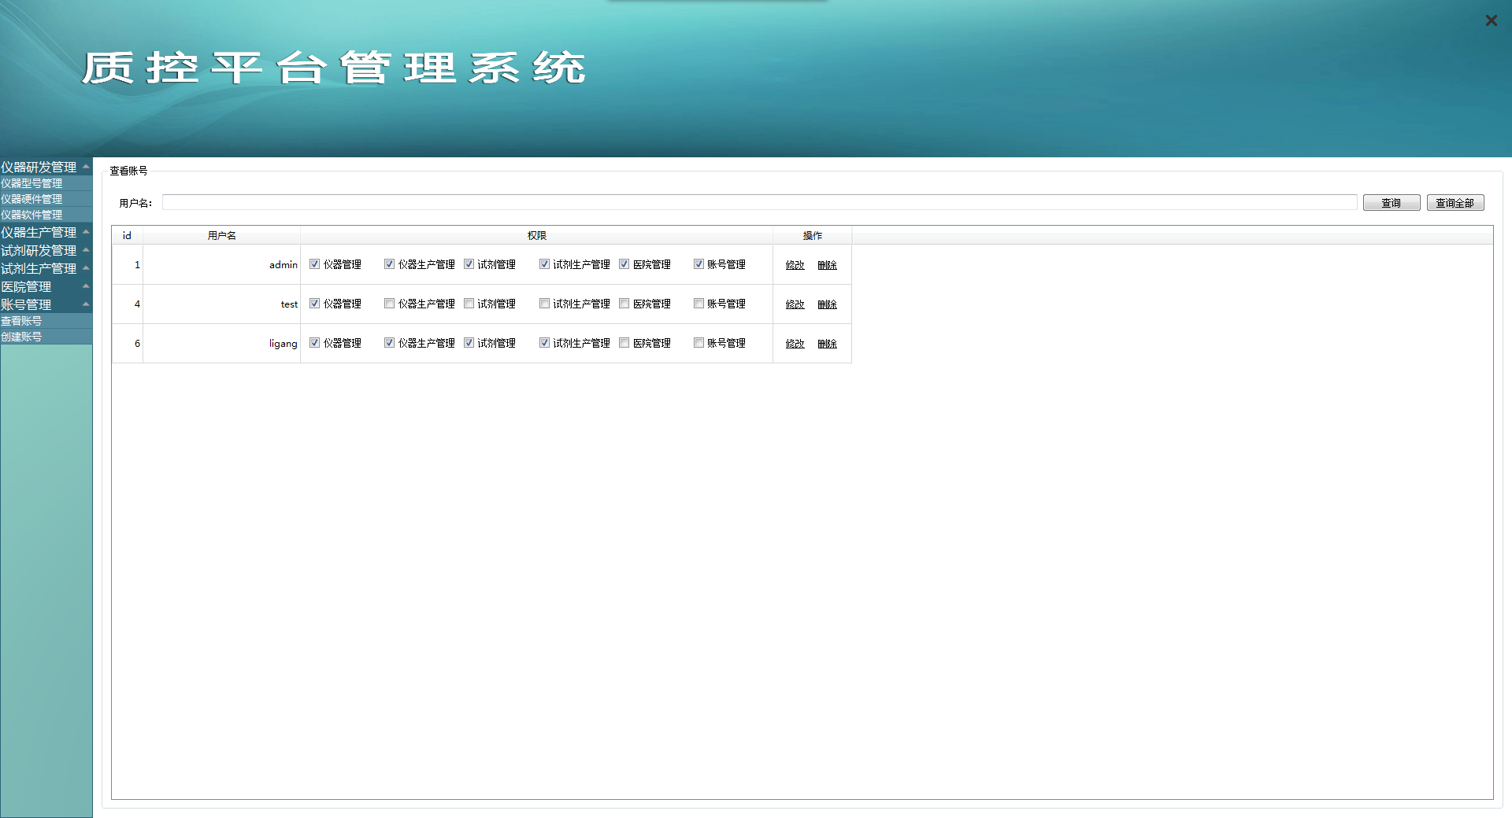

##### 高级管理用户

###### 登录界面

###### 内容管理界面

##### 普通管理用户

###### 登录界面

###### 用户管理界面

### 仪器研发管理

#### 数据模型

##### 仪器研发数据

表名： instrument_dev

|  |  |  |
| --- | --- | --- |
| 名称 | 类型 | 说明 |
| id | INT, auto inc | 仪器研发管理主键 |
| name | VARCHAR(256), unique, not null | 仪器名称，长度不超过256字符，不可为空 |
| model | VARCHAR(256), unique, not null | 仪器型号，长度不超过256字符，不可为空 |
| date | DATE, not null | 仪器**首次**出厂日期，不修改，选择指定日期，不可为空 |
| methodology | VARCHAR(256), not null | 方法学，长度不超过256字符，不可为空 |
| hw_version | VARCHAR(256), not null | 硬件版本信息，硬件不支持升级，添加仪器指定硬件版本时。 |
| log_level | TINYINT, not null | 仪器日志级别，不可为空 |
| log_annotation | VARCHAR(256) | 仪器日志说明，长度不超过256字符，可为空。 |
| annotation | VARCHAR(256) | 仪器备注说明，长度不超过256字符，可为空。 |
| sw_version | VARCHAR(256), not null | 软件版本号，软件版本支持升级，并对软件版本升级进行追踪，即可以查看仪器的软件版本演变历程。浏览仪器研发管理数据，只标注当前软件版本；查看仪器研发详细数据，可查看其软件版本的演变历程，包括各个软件版本解决的问题。**仪器研发管理支持更新软件版本**，且默认新添加的软件版本为最新的软件版本。不可为空。  **此数据展示有，数据库表中无。** |

##### 仪器软件版本数据

在添加仪器研发管理对象的软件版本时会新添加仪器版本数据，同时将新添加的版本作为对应仪器的最新版本。仪器版本根据添加时间的先后确定新旧顺序，最后添加的为最新版本。

表名：instrument_swv

|  |  |  |
| --- | --- | --- |
| 名称 | 类型 | 说明 |
| id | INT, auto inc | 软件版本主键 |
| version | VARCHAR(256), unique, not null | 版本名称，非空。 |
| instrument_id | INT, fk(instrument:id) | 对应仪器的id，自动绑定。仪器软件版本添加在仪器细节查看界面，会自动将添加的软件版本绑定到当前仪器。 |
| date | DATE, not null | 版本日期，版本日期晚的为新版本。 |
| path | VARCHAR(256), unique, not null | 软件升级包在后端服务器的绝对路径，无需用户指定。添加软件版本时，用户需上传对应的软件包。 |
| annotation | TEXT, not null | 软件升级包说明，所解决的问题等，不可为空。 |

#### 平台接口描述

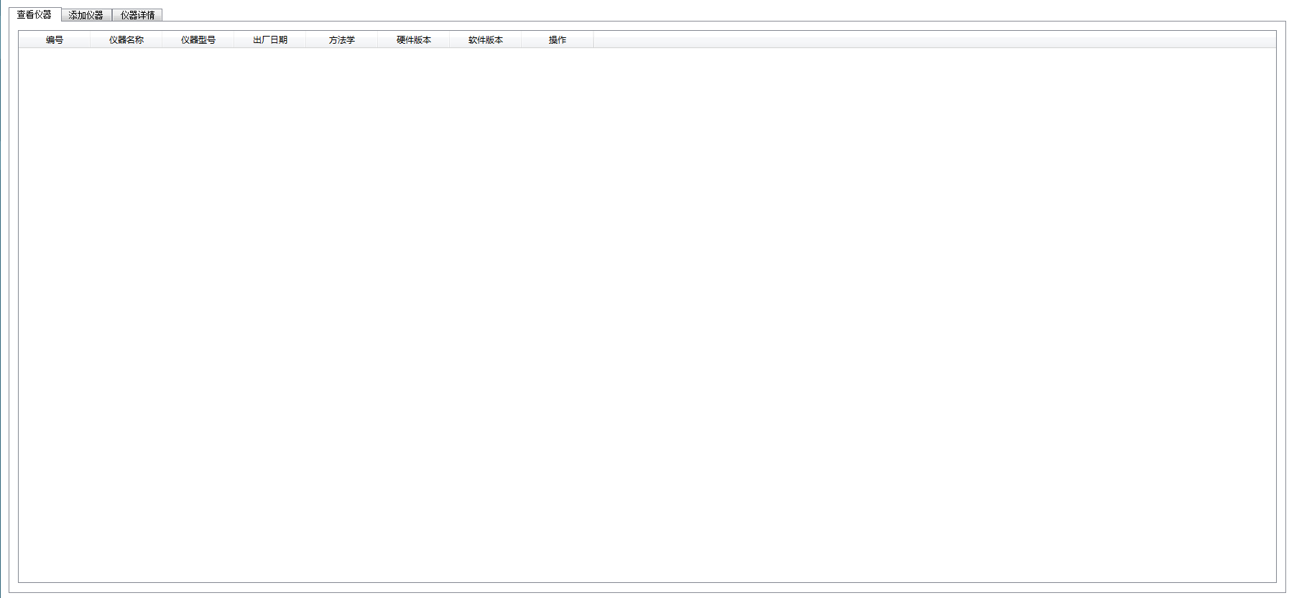

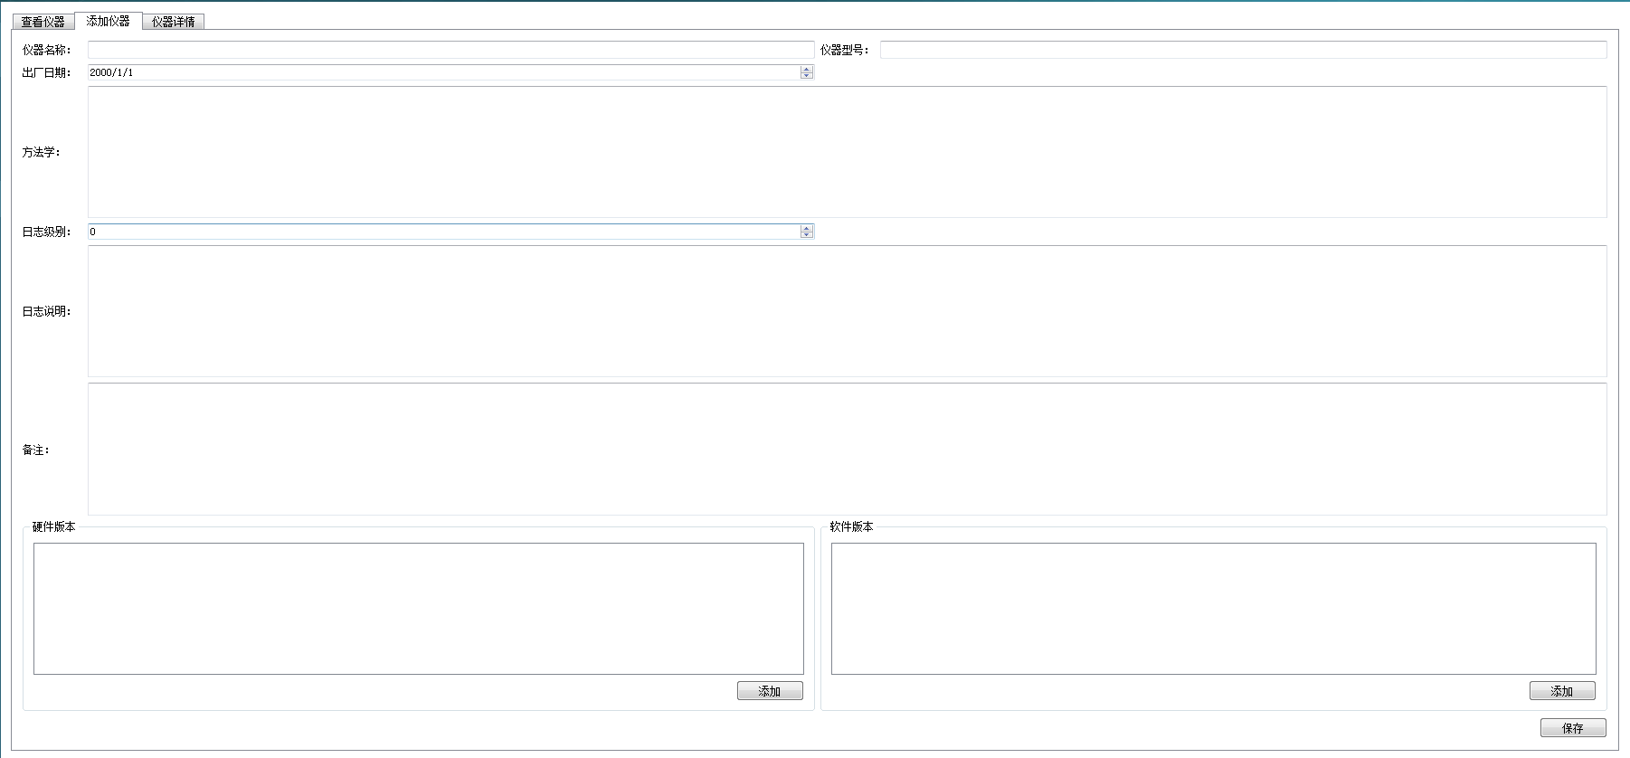

### 仪器生产管理

仪器生产管理包括仪器出厂数据管理，仪器在线升级管理以及日志追踪预警。

仪器生产管理中可以查看指定仪器的详细信息和全部仪器的列表信息。

在详细信息查看页面，可以看到当前在线仪器的软件版本，并提供对其进行软件版本升级菜单。升级时，用户选择待升级的软件版本。可选择的软件版本由仪器研发管理中的软件版本管理添加。

#### 数据模型

##### 仪器生产数据

Instrument_delivery

|  |  |  |
| --- | --- | --- |
| 名称 | 类型 | 说明 |
| Id | INT, auto inc | 仪器生产管理主键 |
| Dev_id | INT, fk(instrument_dev:id) | 对应仪器研发id |
| Sn | VARCHAR(256), unique, not null | 仪器序列号 |
| Date | DATE, not null | 出厂日期 |
| org_id | INT, not null, fk(orgnization:id) | 仪器接收单位 |
| Annotation | VARCHAR(256) | 备注 |

##### 医院科室数据

Organization

|  |  |  |
| --- | --- | --- |
| 名称 | 类型 | 说明 |
| Id | INT, auto inc | 组织单位主键 |
| Hospital | VARCHAR(256), not null | 医院 |
| Department | VARCHAR(256), not null | 科室 |
| City | VARCHAR(256), not null | 城市信息提供菜单选择，选择省市信息，并将**省市**信息作为’city’数据 |
| Addr | VARCHAR(256), not null | ‘addr’为详细地址信息，由用户手动输入，并结合城市信息行程完整地址信息。 |
| Ll_addr | VARCHAR(256) | latitude-longitude，实时经纬度坐标，数据来源为仪器上线后主动上报。 |
| Level | VARCHAR(256) | **具体级别分类待用户确定** |
| Annotation | VARCHAR(256) | 备注 |

##### 仪器日志数据

Instrument_log

|  |  |  |
| --- | --- | --- |
| 名称 | 类型 | 说明 |
| Id | INT, auto inc | Log entry id |
| Instrument_id | INT, not null, fk(Instrument_delivery:id) | 对应的仪器id |
| Level | INT, not null | 日志级别 |
| timestamp | DATE, not null | 日志时间 |
| Content | TEXT, not null | 日志内容 |

#### 平台接口描述

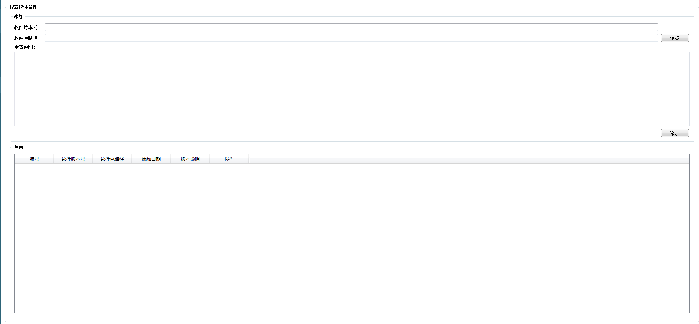

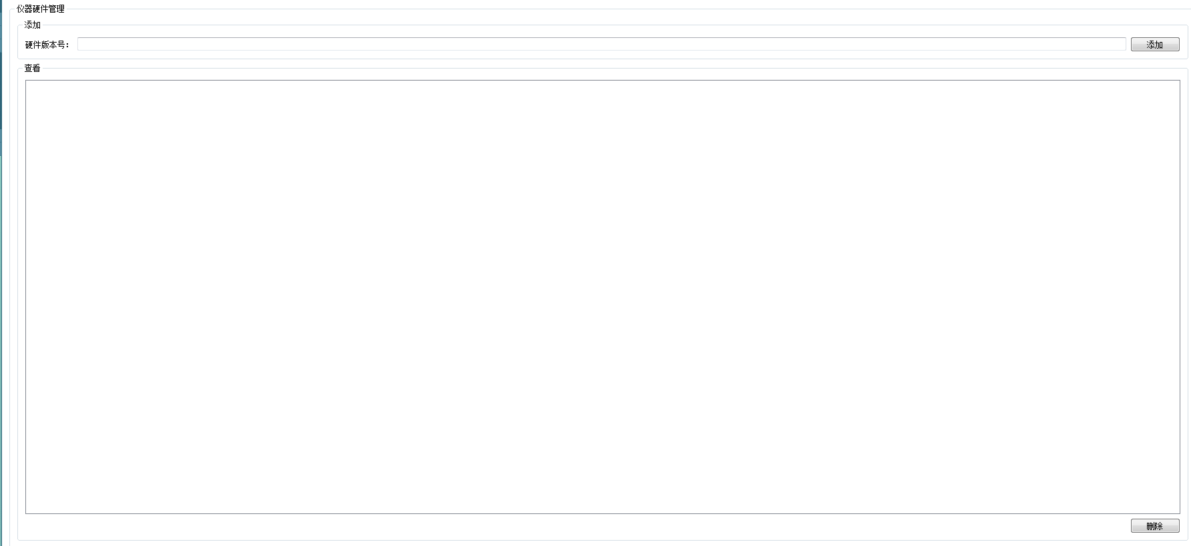

### 试剂研发管理

#### 数据模型